РЕСПУБЛИКА ТАТАРСТАН  АТНИНСКИЙ РАЙОННЫЙ  ИСПОЛНИТЕЛЬНЫЙ КОМИТЕТ  422750, село Большая Атня,  улица Советская, дом 38 | 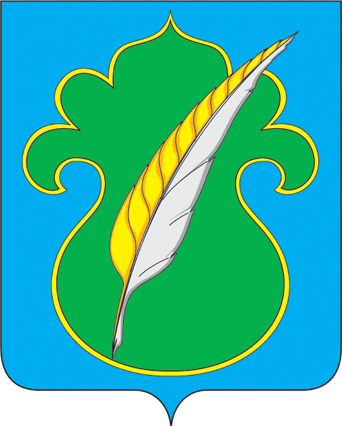 | ТАТАРСТАН РЕСПУБЛИКАСЫ  ӘТНӘ РАЙОНЫНЫҢ  БАШКАРМА КОМИТЕТЫ  422750, Олы Әтнә авылы,  Совет урамы,38нче йорт
Тел./факс: 8(84369)21020, E-mail: atnya@tatar.ru, сайт: atnya.tatarstan.ru

ПОСТАНОВЛЕНИЕ КАРАР

« 07 » мая 2020г. № 153

О внесении изменений в постановление
Руководителя Атнинского районного
исполнительного комитета № 56
от 12.02.2020 г.

В целях расширения полномочий должностных лиц органов местного самоуправления, а также приведения их в соответствие с требованиями Закона Республики Татарстан от 24.04.2020 №17-ЗРТ «О внесении изменений в Кодекс Республики Татарстан об административных правонарушениях и статью 1 Закона Республики Татарстан «О наделении органов местного самоуправления муниципальных образований в Республике Татарстан государственными полномочиями Республики Татарстан по определению перечня должностных лиц, уполномоченных составлять протоколы об административных правонарушениях» Атнинский районный исполнительный комитет постановляет:
- Приложение №1 дополнить разделом следующего содержания:
Статьи КоАП РТ | Содержание  статьи | Должностные лица органов местного самоуправления, уполномоченные составлять протоколы об административных правонарушениях
Ст. 2.17 | Несоблюдение требований нормативных правовых актов Республики Татарстан, направленных на предотвращение и устранение последствий распространения новой короновирусной инфекции | Начальник отдела инфраструктурного развития Атнинского районного исполнительного комитета;  Начальник МКУ «Отдела по делам молодежи, спорта и туризму»;  Ведущий специалист- по профилактике семейного неблагополучия и правонарушений среди несовершеннолетних;  Ведущий специалист административной комиссии;  Помощник главы по противодействию коррупции (по согласованию).
2. Настоящее постановление разместить на официальном сайте Атнинского муниципального района.
3. Контроль над исполнением настоящего постановления оставляю за собой.

Руководитель А.Ф.Каюмов

